

**Entrega # 1 – Problemática y Solución**

**Nombres de los integrantes del equipo**

Juan Esteban Peña

**Equipo de trabajo**

Nicolás Reyes

Juan Diego Albanez

La respuesta a esta actividad se debe enviar por Interactiva Virtul. La fecha y hora

límites están definidos en dicha plataforma. La rúbrica de calificación se encuentra

en el Buzón de la entrega. Sólo uno de los integrantes del equipo debe realizar la

entrega.

**0. Conformación de equipo y selección de problemática**

**1.**

**Vídeo - > Espacio del problema**

https://youtube.com/shorts/V2nWnR_3SWc?si=dQe4-aexjgUPOfKc

**2.**

**Problemática seleccionada - > Espacio del problema**

En la universidad EAFIT hay una problemática mayor, sobre todo para los primeros.

Esta situación hace que los nuevos estudiantes tengan dificultades ubicándose en la

universidad, durante el cambio de clase y buscando espacios de alimentación,

descanso, y estudio fuera de las aulas. Para ello, hay que crear un catálogo que les

informe qué se encuentra en cada bloque, las aulas donde un profesor da clases, las

monitorias, laboratorios, locales alimenticios, etc. Así, cuando tengan que buscar

algo en concreto y no sepan dónde está el bloque indicado, podrán revisarlo y saber

a dónde ir.

**3.**

**Esquema de la problemática seleccionada - > Espacio del problema**

**Guía de Lugares de Interés**

Principios de Desarrollo de Software – 2024-1

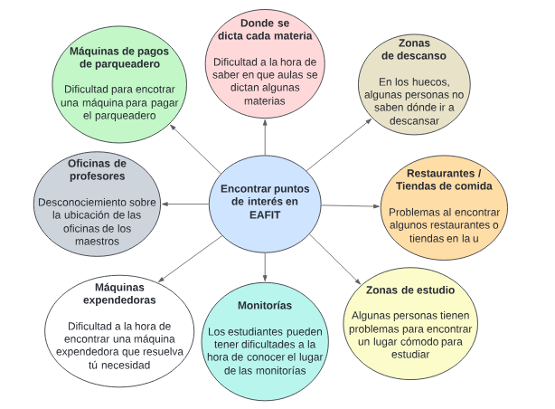

**4.**

**Idea de solución - > Espacio de la solución**

Crear un catálogo que ayude al estudiante a ubicar en qué bloque se encuentran

sus puntos de interés. Empezará por identificar qué punto de interés está buscando,

por ejemplo “zonas de estudio”; el catálogo le mostrará en qué bloques existen

espacios fuera de aulas para aprovechar los tiempos muertos y cómo llegar a ellos.

**5.**

**Funcionalidades / características de la solución - > Espacio de la solución**

**Número**

**Característica**

1

Verificar si es estudiante de EAFIT

2

Mostrar sitios de interés

3

Insertar el lugar de interés

4

Mostrar menú de bloques

5

Mostrar la ubicación de tu lugar de interés

6

Mostrar una imagen del lugar

7

Si es pago de parqueadero, preguntar si ya registró su carné

8

Si es zona de estudio, mostrar con qué características cuenta cada

zona (televisor, mesas, etc.)

9

Ubicar los puntos de encuentro en caso de emergencias

Principios de Desarrollo de Software



10

Mostrar las zonas en las que se puede fumar

11

Preguntar que cancha en específico necesita y mostrar su ubicación

12

Mostrar la ubicación de los cajeros y su banco

13

Decir la ubicación de las droguerías

14

Mostrar los bebederos y para llenar los termos

15

Decir la ubicación del servicio médico

16

Mostrar las salidas peatonales

17

Mostrar las entradas y salidas en vehículo

18

Mostrar los auditorios

19

Mostrar la ubicación de la piscina

20

Mostrar la ubicación del gimnasio

**Usuario**

**Descripción perfil /características**

Estudiante

Persona que está matriculada en la universidad

Visitantes

Persona ajena a la universidad que está de visita.

**6.**

**Plan de trabajo**

https://github.com/NReyesC/Entrega-1.git

Principios de Desarrollo de Software – 2024-1

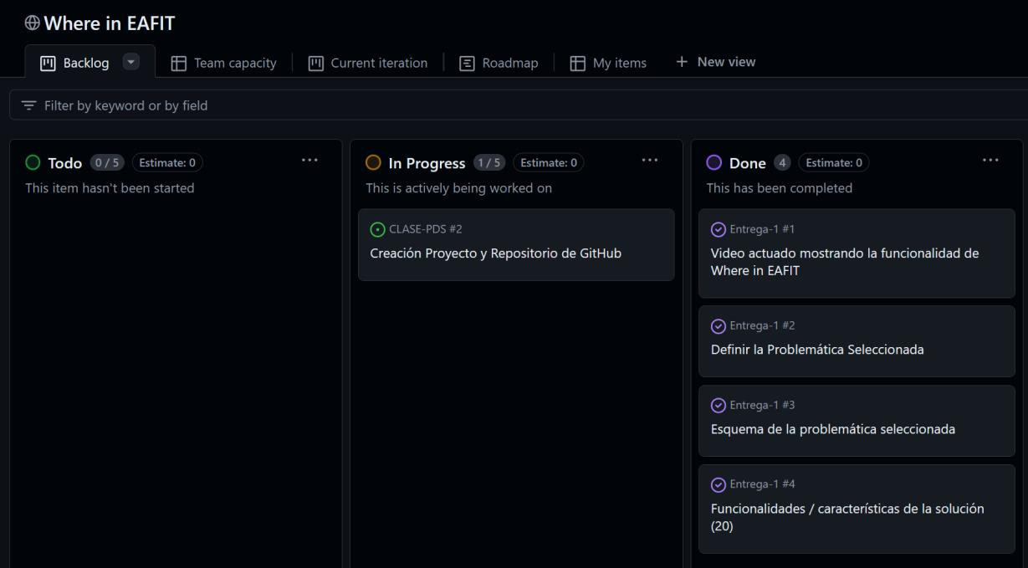

Principios de Desarrollo de Software